CURRICULUM VITAE

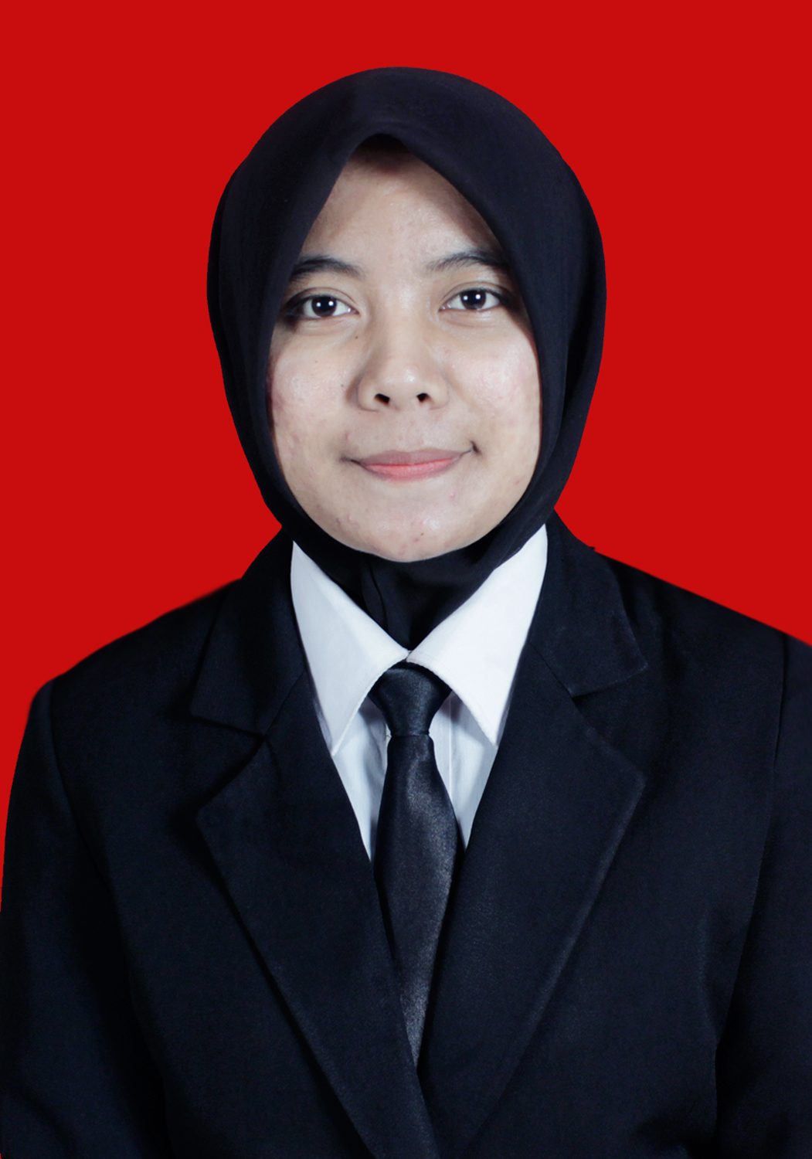

DATA PRIBADI

Nama : RIZKI PUJIATMI

Tempat, Tanggal Lahir : Tuduh, 28 Januari 1995

Jenis Kelamin : Perempuan

Agama : Islam

Tinggi Badan : 157 cm

Berat Badan : 54 kg

Alamat : Desa Teduh, Kec. Praya Barat Daya, Kab.

Lombok Tengah

Handphone : 083129936455 / 085964129032

Status : Belum Menikah

E-mail : [rizkiatmi@gmail.com](mailto:rizkiatmi@gmail.com)

DATA PENDIDIKAN

Formal

Sekolah Dasar : SDN 1 TUDUH

SMP : MTs Darul Muhajirin Putri Praya

SMA : SMAN 2 PRAYA

Perguruan Tinggi : Universitas Mataram

Jurusan S1 PG-PAUD

Non-Formal

1. Kursus Bahasa Inggris (25 januari 2014-25 Februari 2014)

PENGALAMAN PEKERJAAN

1. Kerja Magang di toko sepatu Sukses (2014)
2. Guru Paud di Paud IT AL Banna (Januari 2017-sekarang)